**UNIVERSIDAD NACIONAL FEDERICO VILLARREAL**

**FACULTAD DE INGENIERIA INDUSTRIAL Y DE SISTEMAS**

ESCUELA PROFESIONAL DE INGENIERÍA DE SISTEMAS

ESPECIALIDAD DE INGENIERÍA DE SISTEMAS



**PLAN DE TESIS**

**“IMPLEMENTACION DE INDICADORES DE GESTION PARA LA TOMA DE DECISIONES EN EL PROCESO DE PRODUCCION DE LINEAS DE PRENDAS DE LA EMPRESA TEXTIL CCYTEL S.R.L. UTILIZANDO INTELIGENCIA DE NEGOCIOS”**

**AUTOR**

CINTHYA JACKELINE MACAVILCA ROMERO

**LIMA-PERÚ**

2021

**INDICE**

TÍTULO 4

AUTOR 4

LUGAR DONDE SE VA REALIZAR LA INVESTIGACION 4

**I.** **DESCRIPCIÓN DEL PROYECTO** 4

I.1. ANTECEDENTES 4

I.1.1. ANTECEDENTES NACIONALES 4

I.1.2. ANTECEDENTES INTERNACIONALES 6

I.2. PLANTEAMIENTO DEL PROBLEMA 8

I.2.1. DESCRIPCIÓN DE LA PROBLEMÁTICA 8

I.2.2. DESCRIPCIÓN DEL PROBLEMA 9

I.2.3. FORMULACIÓN DEL PROBLEMA 10

I.2.3.1. PROBLEMA GENERAL 10

I.2.3.2. PROBLEMA ESPECÍFICO 10

I.3. OBJETIVOS 11

I.3.1. OBJETIVO GENERAL 11

I.3.2. OBJETIVO ESPECÍFICO 11

I.4. JUSTIFICACIÓN E IMPORTANCIA 12

I.4.1. JUSTIFICACIÓN 12

I.4.2. IMPORTANCIA 12

I.5. ALCANCES Y LIMITACIONES 13

I.5.1. ALCANCE 13

I.5.2. LIMITACIÓN 14

I.5.2.1. DELIMITACIÓN ESPACIAL 14

I.5.2.2. DELIMITACIÓN TEMPORAL 14

**II.** **MARCO TEÓRICO** 15

II.1. TEORÍAS GENERALES RELACIONADAS AL TEMA 15

II.1.1. INDICADORES DE GESTIÓN 15

II.1.1.1. INDICADORES DE GESTIÓN(KPI) 15

II.1.2. PROCESO DE PRODUCCIÓN 16

II.1.3. ETAPAS DE PROCESO DE PRODUCCIÓN DE LINEAS DE PRENDAS 17

II.1.4. INTELIGENCIA DE NEGOCIOS 18

II.1.4.1. BENEFICIOS DE LAS SOLUCIONES DE INTELIGENCIA DE NEGOCIOS EN EL RUBRO TEXTIL 19

II.1.4.3. ARQUITECTURA DE INTELIGENCIA DE NEGOCIOS 20

II.1.4.3.1. FUENTES DE INFORMACIÓN 21

II.1.4.3.2. HERRAMIENTAS ETL 21

II.1.4.3.3. DATA MART 23

II.1.4.3.4. POWER BI 23

II.1.5. TOMA DE DECISIONES 24

II.1.5.1. PROCESO DE TOMA DE DECISIONES 24

**III.** **HIPÓTESIS Y OPERACIONALIZACION DE LAS VARIABLES** 26

III.1. HIPÓTESIS GENERAL 26

III.2. HIPÓTESIS ESPECIFICA 26

III.3. VARIABLES 26

III.3.1. VARIABLE INDEPENDIENTE 26

III.3.2. VARIABLE DEPENDIENTE 26

III.3.3. OPERACIONALIDAD DE VARIABLES 27

III.4. TIPO 30

III.5. POBLACION 30

III.6. UNIVERSO SOCIAL 30

III.7. MUESTRA 30

**IV.** **METODO** 32

IV.1. DISEÑO DE LA INVESTIGACIÓN 32

IV.2. ESTRATEGIA DE PRUEBA DE HIPÓTESIS 33

IV.3. TÉCNICAS DE RECOLECCIÓN DE DATOS 33

IV.3.1. INSTRUMENTOS DE COLECCIÓN DE DATOS 33

**V.** **CRONOGRAMA** 35

**VI.** **PRESUPUESTO** 36

**VII.** **REFERENCIAS BIBLIOGRAFICAS** 37

Bibliografía 37

**ANEXO** 39

**ANEXO 02: GLOSARIO DE TERMINOS** 42

# **TÍTULO**

“Implementación de indicadores de gestión para la toma de decisiones en el proceso de producción de líneas de prendas de la empresa textil CCYTEL S.R.L. utilizando Inteligencia de Negocio”

# **AUTOR**

Cinthya Jackeline Macavilca Romero

# **LUGAR DONDE SE VA REALIZAR LA INVESTIGACION**

Empresa Textil CCYTEL S.R.L.: Av. Cipreses Campoy, San Juan de Lurigancho

1. **DESCRIPCIÓN DEL PROYECTO**
   1. **ANTECEDENTES**
      1. **ANTECEDENTES NACIONALES**

**Otoya Renato (2020).** *“Implementación de un Dashboard como herramienta de monitoreo para mejorar la gestión de un servicio de Outsourcing de TI”,* tesis para optar por el título de Ingeniero, la presente investigación tiene como objetivo el uso de un Dashboard como herramienta de monitoreo que le permita al servicio de Outsourcing mostrar sus indicadores operativos y aumentar la satisfacción de su cliente al permitirle disponer oportunamente de información fiable sin retrasar la atención regular. El nivel de la investigación es de tipo experimental, se tomó como muestra a las personas responsables en la gestión del servicio por parte del cliente y a quienes se le aplicará un test previo y posterior a la implementación de la herramienta. El autor concluye que el Dashboard implementado mejora la gestión del servicio al incrementar en un 3% las solicitudes atendidas en el mes siguiente a la implementación. Además, el tiempo promedio de elaboración de informes solicitados por el cliente se redujo en un 89%, es decir de 5.7 a 0.6 horas. El autor recomienda realizar un análisis estadístico histórico de las métricas para determinar patrones y tendencias que permitan planificar la capacidad del servicio.

**Bocanegra Samuel (2019).** *“Uso del Dashboard digital para el monitoreo de indicadores de las Unidades de Investigación de la Universidad Nacional de San Martín - Tarapoto”*,tesis para optar por el título de Ingeniero, el objetivo de la presente investigación es implementar una herramienta basada en un Dashboard para mejorar el monitoreo, seguimiento y evaluación de los proyectos de tesis que son presentados en las Unidades de Investigación. El nivel de la investigación es de tipo descriptiva, la técnica que se empleó es una encuesta, en el cual el fin era medir la apreciación que tienen los directores de las Unidades respecto al seguimiento y evaluación de los indicadores de las Unidades de Investigación de la UNSMT. Dentro de los resultados obtenidos indican que 80% opinan que la propuesta del monitoreo de indicadores en las Unidades de Investigación es buena. La investigación concluye que se logró identificar los indicadores claves de desempeño de las unidades de investigación de la UNSM-T, en función al proceso de levantamiento de información, tratamiento de los datos y aplicación de métricas e instrumentos de medición, los cuales son reflejados en el Dashboard para el monitoreo de los indicadores claves de desempeño de las unidades de investigación. El autor recomienda que los indicadores identificados, sean institucionalizados a nivel de universidad, incluyendo a los mismos dentro del Reglamento General de Investigación, ya que así se podrían exigir su cumplimiento.

**Gudiel Saúl (2018).** *“Mejora continua en la gestión del proceso de manufactura de una empresa de confecciones del Perú y su efecto en los indicadores de fabricación”,* tesis para optar por el título de Ingeniero, la presente investigación tiene como objetivo determinar la mejora continua en la gestión de procesos mediante la evaluacion de indicadores de fabricación de prendas de vestir. El nivel de la investigación es de tipo descriptivo, aplicada y no experimental, los indicadores que se tomaron para la evaluación son la eficiencia, la productividad, el nivel de desocupación de los sub procesos, calidad, el costo de mano de obra y el cumplimiento de entrega. El autor concluye que la mejora continua de la gestión del proceso de manufactura ha tenido un incremento debido al uso de indicadores donde se observó que la eficiencia en los sub procesos se han incrementado de un valor promedio de 70.60%, 53.60% y 62.10% para corte, costura y acabado respectivamente a un valor promedio de 75.70%, 66.30% y 70.30%. Con lo que respecta al volumen de producción su incremento fue del 19.28% en cada área, y el índice de desocupación ha mejorado de un valor promedio de 3.18%, 5.03% y 2.26% a un valor promedio 0.67%, 0.52% y 0.54%. Además, el cumplimiento de entrega de producción de tener un porcentaje de 91.20 % aumento a 95.60%. El Autor recomienda tomar en cuenta los objetivos empresariales porque estos siempre deberán estar alineados, lográndose generar el valor del negocio necesario para mejorar la rentabilidad, disminuir costos y mejorar sus procesos empresariales.

* + 1. **ANTECEDENTES INTERNACIONALES**

**Ayala y Ortiz (2017).** *“Inteligencia de Negocios aplicado a indicadores claves de desempeño (kpi´s) para apoyar la toma de decisiones en la gestión del centro de distribución de farmaenlace cía. Ltda.”,* tesis para optar el grado de magister, el objetivo principal fue determinar en qué medida el desarrollo de una solución de inteligencia de negocio aplicado a indicadores claves de desempeño(KPI’s) puede apoyar en la toma de decisiones en la gestión del centro de distribución de Farmaenlace Cía. Ltda. El nivel de la investigación es de tipo descriptiva. La población está integrada por el centro de distribución farmaenlace. La técnica usada fue una entrevista empleando como instrumento un cuestionario; fue realizada a los responsables de las áreas de Recepción, Bodega de Almacenamiento Primario, Picking, Certificación y transporte de la empresa.

La investigación concluye que la información obtenida con la implementación de un sistema de inteligencia de negocios con indicadores claves de desempeño aporta conocimiento y permite apoyar el proceso de toma de decisiones en base a información real, confiable y oportuna de las áreas. El autor recomienda que para un adecuado análisis de la información que se obtienen de la aplicación BI implementada, es necesario que los stakeholders tengan conocimiento relacionados al área que se esté analizando.

**Marisol Conejo (2015).** *“Inteligencia de Negocios para la Toma de Decisiones del Departamento de Cartera de la Cooperativa Finander - Ecuador.”*, tesis para optar por el título de Ingeniero, este trabajo de investigación tiene como objetivo implementar una herramienta de Inteligencia de Negocio en el departamento de cartera, para lograr satisfacer los requerimientos de directivos que pretenden obtener respuestas de sus gestiones en forma permanente, de acuerdo a sus propias necesidades y mejorar la seguridad en la toma de decisiones. Está investigación concluye que al implementar una herramienta de Inteligencia de Negocios se logró integrar datos y mostrar resultados que apoyan a la toma de decisiones según el requerimiento de la institución. Esta investigación es importante porque aporta en el campo de los negocios de la gestión del conocimiento a través de la toma de decisiones. Además, se logró evidenciar que la institución financiera puede acceder a una solución de desarrollo incurriendo en gastos mínimos y convertirla en un aliado estratégico a la hora de la toma de decisiones que puedan marcar la diferencia en un mercado altamente competitivo. El Autor recomienda tomar en cuenta los objetivos empresariales porque estos siempre deberán estar alineados con los objetivos de la herramienta de Inteligencia de Negocios, lográndose generar el valor del negocio necesario para mejorar la rentabilidad, disminuir costos y mejorar sus procesos empresariales.

* 1. **PLANTEAMIENTO DEL PROBLEMA**
     1. **DESCRIPCIÓN DE LA PROBLEMÁTICA**

El trabajo de investigación presenta 3 aristas importantes procesos, personas y tecnología.

* **Procesos**:
* El área de procesos de producción de líneas de prendas de la empresa textil CCYTEL S.R.L SAN JUAN DE LURIGANCHO, maneja la información en hojas de Excel, que son elaborados manualmente, lo cual hace que no se tenga información con rapidez y no se puedan tomar decisiones asertivas.
* No se tienen indicadores que muestren el avance de producción en cada proceso de línea de prendas para la toma de decisiones asertivas.
* No se tienen indicadores que nos permita identificar si la producción se encuentra dentro de la fecha pactada.
* No se logra identificar cuanto es la pérdida por el costo incurrido cuando una producción no se entrega a tiempo.
* El área no elabora informes que reflejen un estado claro y preciso de la información para la toma de decisiones asertivas.
* **Personas**:
* No poder atender la demanda de producciones en el plazo establecido obliga a contratar servicio de terceros, generando un gasto extra para la empresa.
* **Tecnología**:
* El área de procesos de producción de líneas de prendas de la empresa textil CCYTEL S.R.L, no cuenta con una herramienta de análisis empresarial que permita obtener información necesaria en tiempo real al momento de tomar decisiones por parte de la gerencia, por lo cual genera pérdidas para la empresa.
  + 1. **DESCRIPCIÓN DEL PROBLEMA**

Después de mencionar la realidad de la problemática en el área de proceso de producción de línea de prendas de la empresa textil CCYTEL S.R. L, se evidencia que existen mucha dificultad al momento de tomar decisiones ya que no se cuenta con la información necesaria, lo cual implica tomar decisiones incorrectas lo que ocasiona pérdidas para la empresa. No cuenta con una herramienta de análisis empresarial que muestre la información necesaria en cada etapa de los procesos de líneas de prendas para la toma de decisiones.

Dichas etapas son:

1.- Etapa Diseño.

2.- Etapa de Molde.

3.- Etapa Corte.

4.- Etapa Estampado o Bordado.

5.- Etapa Costura.

6.- Etapa de Acabado.

* + 1. **FORMULACIÓN DEL PROBLEMA**
       1. **PROBLEMA GENERAL**
* ¿De qué manera la implementación de indicadores de gestión optimizara la toma de decisiones en el proceso de producción de líneas de prendas de la empresa textil CCYTEL S.R.L. utilizando inteligencia de negocios?
  + - 1. **PROBLEMA ESPECÍFICO**
* ¿De qué manera se puede mejorar la eficacia en el proceso de producción de líneas de prendas al implementar indicadores de gestión en la empresa CCYTEL S.R.L.?
* ¿De qué manera se puede mejorar la eficiencia en el proceso de producción de líneas de prendas al implementar indicadores de gestión en la empresa CCYTEL S.R.L.?
* ¿De qué manera se puede mejorar la efectividad en el proceso de producción de líneas de prendas al implementar indicadores de gestión en la empresa CCYTEL S.R.L.?
  1. **OBJETIVOS**
     1. **OBJETIVO GENERAL**
* Determinar el grado de mejora en la toma de decisiones en el proceso de producción de la línea de prendas al implementar indicadores de gestión en la empresa CYTEL S.R.L utilizando inteligencia de negocios.
  + 1. **OBJETIVO ESPECÍFICO**
* Determinar la eficacia del proceso de producción de líneas de prendas al implementar indicadores de gestión en la empresa CCYTEL S.R.L
* Determinar la eficiencia del proceso de producción de líneas de prendas al implementar indicadores de gestión en la empresa CCYTEL S.R.L
* Determinar la efectividad del proceso de producción de líneas de prendas al implementar indicadores de gestión en la empresa CCYTEL S.R.L
  1. **JUSTIFICACIÓN E IMPORTANCIA**
     1. **JUSTIFICACIÓN**

Actualmente la empresa textil CCYTEL S.R.L. maneja decisiones sin tener previamente un análisis técnico-económico, lo cual conlleva a un menor rendimiento, eficiencia y eficacia en los trabajos que el proceso productivo implica.

Teniendo en cuenta lo antes expuesto, la presente investigación pretende determinar el grado de mejora en la toma de decisiones al implementar indicadores de gestión que permitan analizar los procesos de producción de líneas de prendas de la empresa CCYTEL S.R.L., utilizando inteligencia de negocios.

La justificación de esta investigación es la necesidad de generar una herramienta de apoyo que permita mantener una correcta gestión de la información, haciendo posible que la empresa elabore un mejor análisis de datos, optimice procesos y ponga a disposición información ordenada en tiempo real, de manera que se puedan tomar decisiones asertivas.

* + 1. **IMPORTANCIA**

La importancia de la presente investigación radica en que la elaboración de este modelo utilizando inteligencia de negocios no solo permitirá mejorar a las empresas de rubro textiles sino también a cualquier otra empresa en la que se involucre procesos y en la que se tenga como objetivo optimizar la toma de decisiones.

Asimismo, la antes citada solución, podrá ser utilizada como base para buscar soluciones más complejas en las que se requieran analizar una mayor cantidad de indicadores y/o procesos.

Por último, el resultado de esta investigación ayudará a futuras investigaciones y servirá como modelo para que las empresas del rubro textil implementen una solución de inteligencia de negocios, con el cual les permitirá tener una mejor gestión de información en tiempo real para la toma de decisiones.

* 1. **ALCANCES Y LIMITACIONES**
     1. **ALCANCE**
* El presente trabajo tiene como alcance determinar el grado de mejora en la identificación de indicadores de gestión durante el proceso de producción de líneas de prendas de la empresa textil CCYTEL S.R.L., al implementar Inteligencia de Negocios para la obtención y procesamiento de datos, con lo cual permitirá el análisis e interpretación para la toma de decisiones asertivas.
* La investigación está enfocada únicamente a la empresa textil CCYTEL S.R.L., en el área de procesos de producción de líneas de prendas en la sede de San Juan de Lurigancho.
  + 1. **LIMITACIÓN**
       1. **DELIMITACIÓN ESPACIAL**

El alcance geográfico de esta investigación será dentro del ámbito de San Juan de Lurigancho, en el área de proceso de producción de líneas de prendas de la empresa CCYTEL S.R.L.

* + - 1. **DELIMITACIÓN TEMPORAL**

La información que se proporcionará para la presente investigación será del año 2017 en adelante.

1. **MARCO TEÓRICO**
   1. **TEORÍAS GENERALES RELACIONADAS AL TEMA**
      1. **INDICADORES DE GESTIÓN**

Según(Beltran Jaramillo, 2000) los indicadores de gestión se convierten en los signos vitales de la organización, y su continuo monitoreo permite establecer las condiciones e identificar los diversos síntomas que se derivan del desarrollo normal de las actividades. Tal es así, que en el rubro textil se pueden identificar un número de indicadores que nos garanticen el análisis de información en tiempo real, y permita el control sobre aspectos tales como la efectividad, la eficacia, la eficiencia, la productividad, la calidad, entre otros.

* + - 1. **INDICADORES DE GESTIÓN(KPI)**

Los indicadores clave de rendimiento, o KPI por sus siglas en inglés, nos permiten ir un paso más allá de ver un simple valor, pudiendo con ellos contextualizarlo. Los KPIs miden el nivel de rendimiento de un proceso. Utilizando un conjunto de KPIs podemos monitorizar el estado actual de la organización, su objetivo es mejorar la gestión y los resultados de la organización.(Beltran Jaramillo, 2000)

Con lo antes mencionado podemos llegar a ver la importancia del uso de indicadores de gestión dentro de una empresa de distintos rubros económicos. En particular, en el presente trabajo se utilizará para una empresa textil los siguientes indicadores de gestión:

**INDICADORES DE EFICACIA:**

Aquí se analiza si los resultados deseados se generaron

* Índice de producción por mes.
* Índice de calidad de producción.
* Cantidad de producción alcanzada.

**INDICADORES DE EFICIENCIA:**

Esto nos indica si el tiempo y el esfuerzo se emplearon adecuadamente para obtener los resultados deseados.

* Cantidad de producción por área.
* Costo unitario de producción.
* Porcentaje de merma.
* Índice de perdida por incumplimiento de entrega

**INDICADORES DE EFECTIVIDAD:**

Es la combinación de la eficacia y eficiencia.

* Grado de efectividad de producción.
  + 1. **PROCESO DE PRODUCCIÓN**

De acuerdo con (Buffa, 1983) se define como sistema productivo los medios mediante los que transformamos recursos de entrada para crear bienes y servicio útiles. El proceso productivo es un proceso de transformación o conversión. Los recursos de entrada pueden tomar una amplia variedad de formas. En operaciones de manufactura, las entradas son diversos materiales y materia prima, energía, trabajo, máquinas, instalaciones, información y tecnología.

Asimismo, para (Fabricky, 1966) el proceso de producción puede describirse como un sistema para transformar una combinación de entradas en una o más formas de salidas. Este sistema transformador puede ser muy sencillo o muy complejo. Una característica esencial del proceso es la transformación de las entradas alterando su aspecto físico y creando así una salida de utilidad mayor.

En consecuencia, resulta necesario conocer las etapas del proceso de producción textil, a fin de identificar las entradas y salidas obtenidas de dicho proceso y su interrelación.

* + 1. **ETAPAS DE PROCESO DE PRODUCCIÓN DE LINEAS DE PRENDAS**

Desde la perspectiva de la empresa, el proceso de producción de líneas de prendas, se define como una serie de actividades de manufactura que llevan a la creación de una línea de prendas específica, a partir de un diseño realizado previamente, que cumple con los criterios técnicos y de tiempo, brindados por el cliente.

Es así que se identifican dos etapas:

**PRE-PRODUCCION**

* Diseño

**PRODUCCION**

* Molde
* Corte
* Estampado
* Costura
* Habilitado
* Confección
* Acabado
* Control de calidad
* Planchado
* Embolsado
  + 1. **INTELIGENCIA DE NEGOCIOS**

Se denomina inteligencia de negocios o BI del inglés Business Intelligence, al conjunto de estrategias, tecnologías y metodologías que nos ayuda a convertir los datos en información de calidad, y dicha información en conocimiento que nos permita una toma de decisiones más acertadas y que nos ayude así a mejorar nuestra competitividad (Ramos, 2016).

He ahí donde radica la importancia de la aplicación de Inteligencia de Negocios en muchas de las empresas del rubro textil de hoy en día, en donde pese a manejarse una cierta cantidad de datos, estos no son utilizados ni tienen relevancia en la toma de decisiones dentro de la empresa, ya que se basan más en lo empírico que lo técnico, sumándose a esto, el hecho de que en el proceso productivo, varias de las decisiones deben ser tomadas simultáneamente a la aparición del problema, ocasionando que las decisiones tomadas no siempre generen los resultados esperados, sin embargo, la inteligencia de negocios llena ese vacío, al hacer posible que los datos obtenidos a través de la experiencia de la empresa, se transformen en información ordenada y elaborada, que permita tener un análisis cuantitativo previo a la toma de decisiones, que conlleve a un pronóstico y a una toma de decisiones más adecuada y menos improvisada.

* + - 1. **BENEFICIOS DE LAS SOLUCIONES DE INTELIGENCIA DE NEGOCIOS EN EL RUBRO TEXTIL**

(Quonext, 2021) afirma que la implantación de Inteligencia de Negocios para el sector textil flexibiliza su proceso de toma de decisiones contribuyendo a que estas estén mejor preparadas que sus homologas que no cuenten con un sistema de este tipo. De esta forma podrán obtenerse ciertas ventajas como:

* Facilitar el acceso y el análisis de la información ya que la misma se encuentra centralizada.
* Permite tomar mejores decisiones en cada momento.
* Mejorar las campañas de marketing.
* Ahorrar tiempo y consecuentemente ser más productivos
  + - 1. **ARQUITECTURA DE INTELIGENCIA DE NEGOCIOS**

Una solución de Inteligencia de Negocio logra unificar los datos y darles sentido, haciendo de ellos el componente más valioso de la empresa para poder comprender su pasado, su presente y decidir sobre su futuro, proporcionándole así una clara ventaja competitiva frente a empresas que carecen de este tipo de soluciones.

La aplicación del concepto de Inteligencia de Negocios en una empresa considera disponer de una serie de componentes que permitan obtener como resultado final aplicaciones que apoyen al proceso de control y toma de decisiones a nivel de usuarios ejecutivos y/o directivos. (Campos, 2013). Los cuáles serán descritos brevemente.

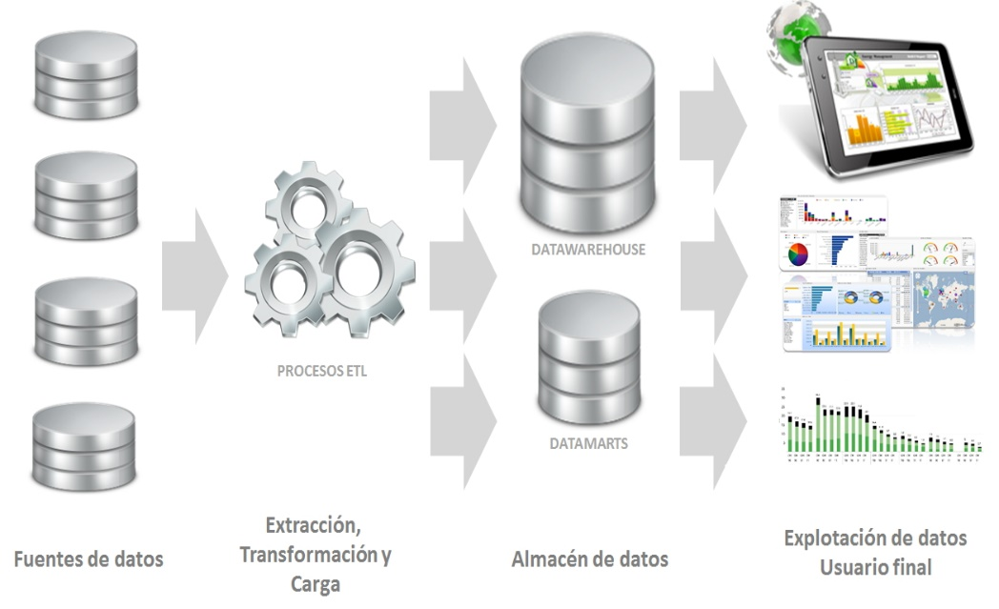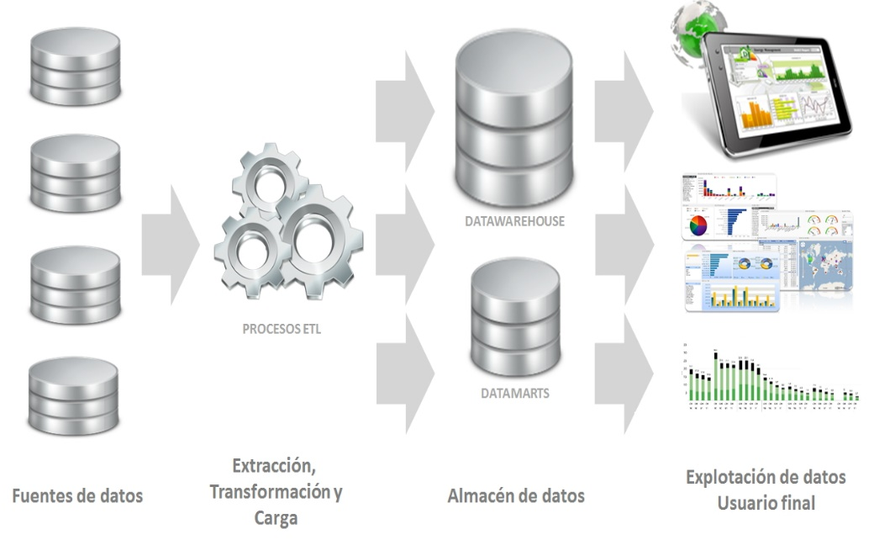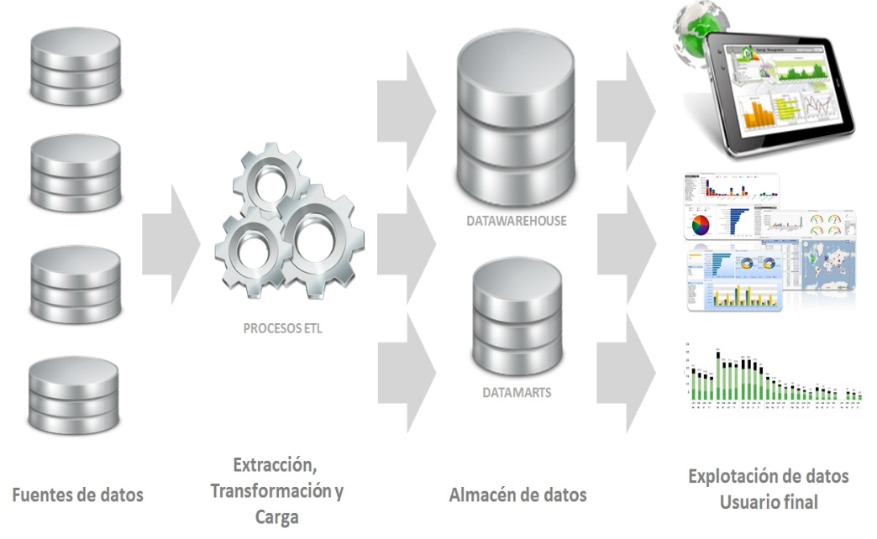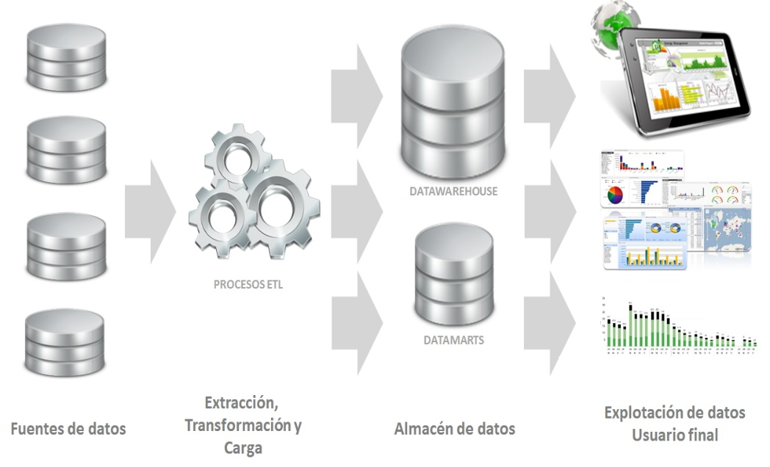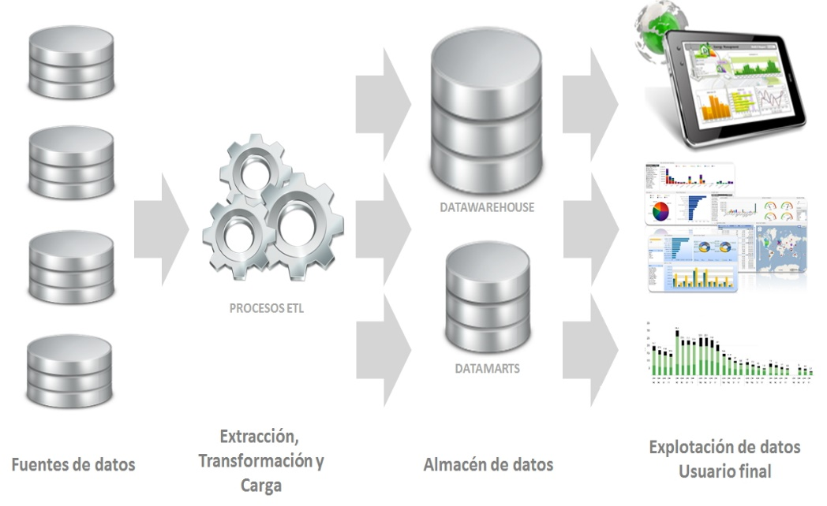

*Figura 1.* Arquitectura de Inteligencia de Negocios propuesta para la empresa textil CCYTEL.

Fuente: Elaboración propia

* + - * 1. **FUENTES DE INFORMACIÓN**

Nos sirve para alimentar nuestro almacén de datos. En Este caso se alimentará de los archivos (Libros de Excel).

* + - * 1. **HERRAMIENTAS ETL**

El proceso de ETL juega un papel clave en las estrategias de integración de datos. ETL es dónde se da el tratamiento de datos proveniente de las fuentes de información y se alimenta al Datamarts de la empresa.

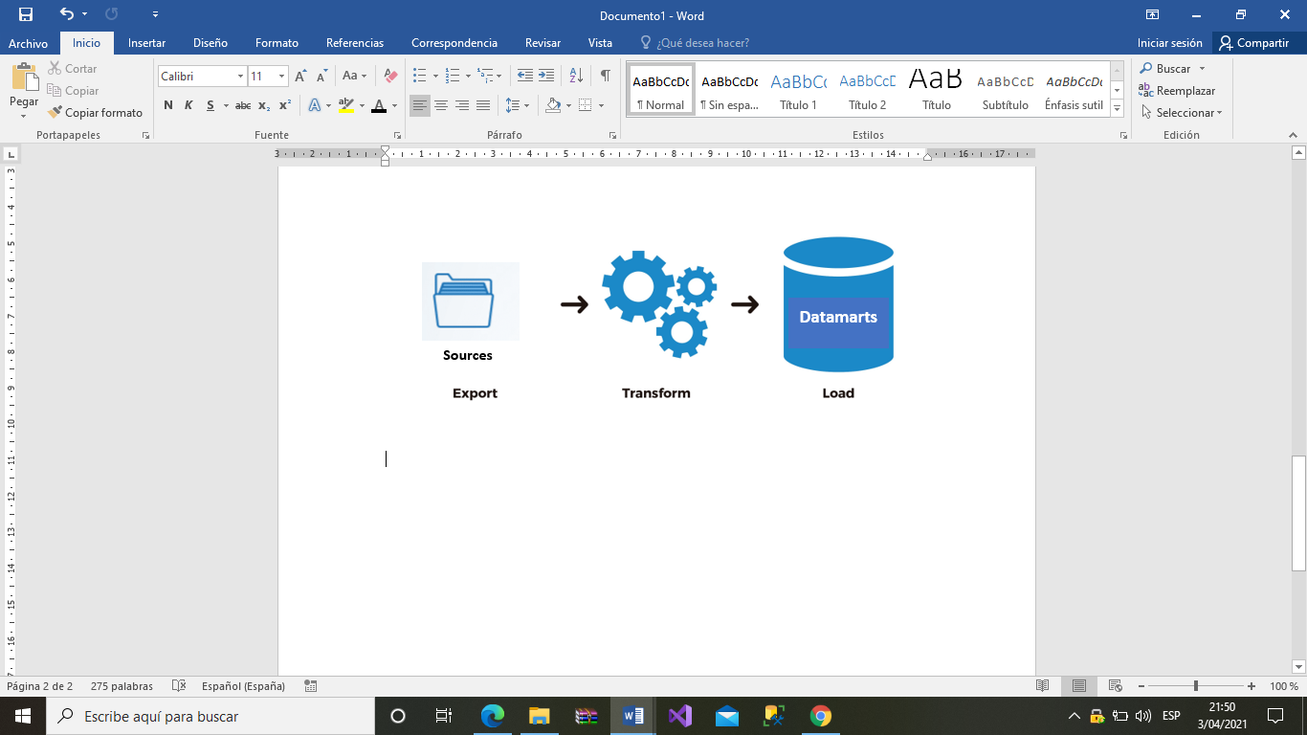

*Figura 2.* ETL (Extraer, Transformar y Cargar) propuesta para la empresa CCYTEL

Fuente: Elaboracion propia

Según (Talend, 2021)tres pasos componen el proceso de ETL:

**PASO 1: EXTRACCION**

Aquí se extraen los datos ubicados en los diferentes repositorios (archivos de Excel) de la empresa. Los datos son convertidos en un único formato.

Después que se tienen los datos recopilados y en bruto, se realiza un tratamiento de depuración que nos ayudará a evitar errores que los ensucien.

**PASO 2: TRANSFORMACIÓN**

La transformación de [datos](https://www.talend.com/resources/what-is-data-integrity/) mejora [la integridad de los datos](https://www.talend.com/resources/what-is-data-integrity/) y ayuda a garantizar que los datos lleguen a su nuevo destino, totalmente compatibles y listos para usar.

**PASO 3: CARGA**

El paso final en el proceso ETL es cargar los datos recién transformados en un nuevo destino. Los datos transformados comienzan a cargarse en el datamarts donde son registrados.

* + - * 1. **DATA MART**

(Acosta, 2019) Un Data Mart es un sistema de indexación y extracción. Es un subconjunto importante de un Data Warehouse. Está centrado en un área específica dentro de la organización. Diseñado para satisfacer las necesidades de un grupo específico de usuarios. De esta forma también se considera un almacén de datos departamental.

* + - * 1. **POWER BI**

(Ibermatica, 2020) Microsoft Power BI se utiliza para ejecutar informes basados ​​en los datos de una organización. Puede conectarse a una amplia gama de conjuntos de datos, y “ordena” la información que se alimenta para que pueda ser mejor digerida y entendida con lo cual nos va ayudar con la toma de decisiones.

Ayuda en las empresas a ver no solo lo que sucedió en el pasado y lo que está sucediendo en el presente, sino también lo que podría suceder en el futuro. Power BI está impregnado de capacidades de aprendizaje automático, lo que significa que puede detectar patrones en los datos y usar esos patrones para realizar predicciones informadas y ejecutar escenarios “qué pasaría si”. Estas estimaciones permiten a las empresas generar pronósticos y prepararse para satisfacer la demanda futura y otras métricas clave.

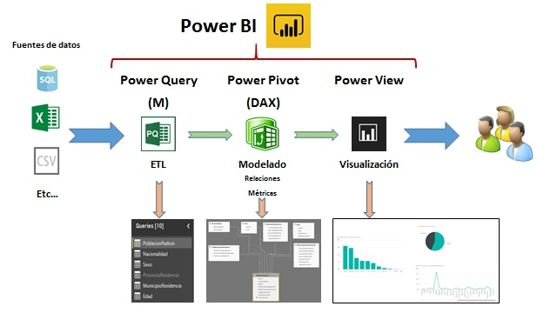

*Figura 3.* Microsoft Power BI

Fuente: https://geeks.ms/lmblanco/wp

* + 1. **TOMA DE DECISIONES**

El proceso de toma de decisiones debe intentar minimizar los problemas y focalizar las soluciones de manera versátil. Tomar buenas decisiones es algo que todo gerente se esfuerza por lograr, ya que la calidad de las decisiones administrativas influye poderosamente en el éxito o fracaso de una empresa. (Franklin, 2011)

En conclusión, la toma de decisiones es el saber identificar y resolver problemas que se presentan en la empresa.

* + - 1. **PROCESO DE TOMA DE DECISIONES**

A continuación 5 pasos básicos para la toma de decisiones:

* Identificar y definir el problema.
* Determinar el conjunto de soluciones en alternativa.
* Determinar el criterio o criterios que utilizaran para evaluar las opciones.
* Evaluar las opciones.
* Elegir una de las opciones.

1. **HIPÓTESIS Y OPERACIONALIZACION DE LAS VARIABLES**
   1. **HIPÓTESIS GENERAL**

* La implementación de indicadores de gestión mejora la toma de decisiones en el proceso de producción de la línea de prendas en la empresa textil CCYTEL S.R.L
  1. **HIPÓTESIS ESPECIFICA**
* La implementación de indicadores de gestión mejora la eficacia en el proceso de producción de líneas de prendas empresa CCYTEL S.R.L.
* La implementación de indicadores de gestión mejora la eficiencia en el proceso de producción de líneas de prendas empresa CCYTEL S.R.L.
* La implementación de indicadores de gestión mejora la efectividad en el proceso de producción de líneas de prendas empresa CCYTEL S.R.L
  1. **VARIABLES**
     1. **VARIABLE INDEPENDIENTE**

Toma de decisiones

* + 1. **VARIABLE DEPENDIENTE**

Proceso de producción

* + 1. **OPERACIONALIDAD DE VARIABLES**

|  |  |  |  |
| --- | --- | --- | --- |
| **VARIABLE** | **DIMENSIONES** | **INDICADORES** | **TECNICA** |
| Variable independiente  **Toma de decisiones** | Efectividad | Grado de efectividad de producción | Cálculo matemático. |
| Variable dependiente  **Proceso de producción** | Eficacia | Índice de Eficacia de producción por mes. | Cálculo matemático de las prendas producidas vs proyectadas. |
| Índice de calidad de producción alcanzada | Cálculo matemático producción estándar solicitado vs el total requerido. |
| Índice de producción alcanzada | Cálculo matemático en base a las prendas completadas vs producción requerida. |
| Eficiencia | Cantidad de producción por área | Medir la cantidad de prendas realizadas en un día laborable |
| Costo unitario | Cálculo matemático en base al costo incurrido vs la cantidad producida. |
| Porcentaje de merma en el proceso productivo | Medir la cantidad de perdida de insumos. |
| Índice de perdida por incumplimiento del plazo de entrega | Cálculo matemático. |

* **DEFINICION DE INDICADORES EVALUADOS**
* **VARIABLE INDEPENDIENTE:**
* **GRADO DE EFECTIVIDAD DE PRODUCCIÓN**

El indicador va determinar el grado que se alcanzó los estándares de calidad requeridos con respecto a la merma incurrida (en porcentaje).

**Donde 2,02:**

Es un valor empírico de una calidad perfecta del 99% y una merma de 2%.

* **VARIABLE DEPENDIENTE:**
* **INDICE DE EFICACIA DE PRODUCCIÓN POR MES**

Este indicador va determinar el porcentaje de prendas producidas con respecto a las prendas proyectadas a realizar.

**Donde prendas proyectadas es:**

* **INDICE DE CALIDAD DE PRODUCCIÓN ALCANZADA**

Este indicador va determinar el porcentaje de la producción que cumplió con el estándar solicitado.

* **INDICE DE PRODUCCIÓN ALCANZADO**

Este indicador va determinar la cantidad de prendas completadas, lista para la entrega con respecto a la producción requerida (en porcentaje).

* **VELOCIDAD DE PRODUCCIÓN POR ÁREA**

Este indicador va determinar la cantidad de prendas realizadas en determinada etapa por hora, en un día laborable.

* **COSTO UNITARIO DE PRODUCCIÓN**

Este indicador va determinar el costo unitario de la prenda según el costo incurrido (insumos) con respecto a la cantidad producida.

* **PORCENTAJE DE MERMA EN EL PROCESO PRODUCTIVO**

Este indicador va determinar la cantidad de perdida en insumo en un proceso productivo determinado (en porcentaje).

* **INDICE DE PERDIDA POR INCUMPLIMIENTO DEL PLAZO DE ENTREGA**

Este indicador va medir la cantidad de perdida por no entregar una producción en plazo pactado (en porcentaje).

* 1. **TIPO**

El presente trabajo de investigación es de tipo explicativo, descriptivo y aplicativo.

* 1. **POBLACION**

La población es la empresa CCYTEL S.R.L SAN JUAN DE LURIGANCHO.

* 1. **UNIVERSO SOCIAL**

El universo social está compuesto por:

Profesionales: Ingenieros de Sistemas, Gerentes, administradores.

Investigadores: Científicos de data.

* 1. **MUESTRA**

La data contenida en los archivos de Excel correspondiente a la empresa CCYTEL S.R.L SAN JUAN DE LURIGANCHO del área del proceso de producción de líneas de prendas entre los años 2017-2020.

1. **METODO**

El método de la investigación consiste en seleccionar datos empíricos provenientes de la empresa cuya fiabilidad sea alta para poder ser comparados en determinado momento y sometidos a evaluacion por parte de la empresa previo a la toma de decisiones.

* 1. **DISEÑO DE LA INVESTIGACIÓN**

La presente investigación tendrá las siguientes etapas:

* **Recolección de Datos:** La empresa CCYTEL S.R.L utilizara la fuente de archivos de información(Excel) para iniciar la recolección de la data.
* **Proceso de Extracción, Transformación y Carga (ETL):** El modelo de datos definido en la etapa anterior, necesita realizar un tratamiento de datos útiles. Esta etapa considera el diseño y desarrollo de los procesos de extracción, transformación y carga (ETL) necesarios para alimentar en forma inicial y periódica el modelo desarrollado.
* **Explotación de información:** el uso de inteligencia de negocios y la implementación de indicadores de gestión mejora toma de decisiones de la empresa CCYTEL S.R.L.
* **Toma de decisiones:** El tablero de control pretende reunir en una sola pantalla y en forma concisa la información clave que permita responder al gerente el estado de su área o ámbito de responsabilidad y poder tomar una decisión asertiva.
  1. **ESTRATEGIA DE PRUEBA DE HIPÓTESIS**
* **Selección de datos:**

Seleccionar la información a recolectar

* **Proceso de extracción transformación y carga:**
* Asegurar los datos extraídos de los repositorios.
* Realizar el tratamiento de datos
* Garantizar la integridad de los datos para lleguen a su destino de la forma correcta
* **Construcción:**

Cuantificar el estado del proceso de producción de la empresa mediante los indicadores de gestión implementadas.

* **Análisis:**

Determinar el efecto de la implementación de indicadores y el uso de inteligencia de negocios.

* 1. **TÉCNICAS DE RECOLECCIÓN DE DATOS**
     1. **INSTRUMENTOS DE COLECCIÓN DE DATOS**

Los datos a utilizar serán obtenidos mediante la recolección de datos de las fuentes de información (archivos) y serán seleccionados mediante los indicadores de gestión a usar en la empresa CCYTEL S.R.L.

Los datos a recolectados serán:

* Los datos de tiempos.
* Balances de línea de los procesos y sub-procesos.
* Información de entrega de producción.
* Insumos con su precio respectivos.
* Costo de materiales a usar por producción.
* Costo de servicio.
* Cantidad de materiales restantes.
* Requerimientos del pedido (tiempo, cantidad).

1. 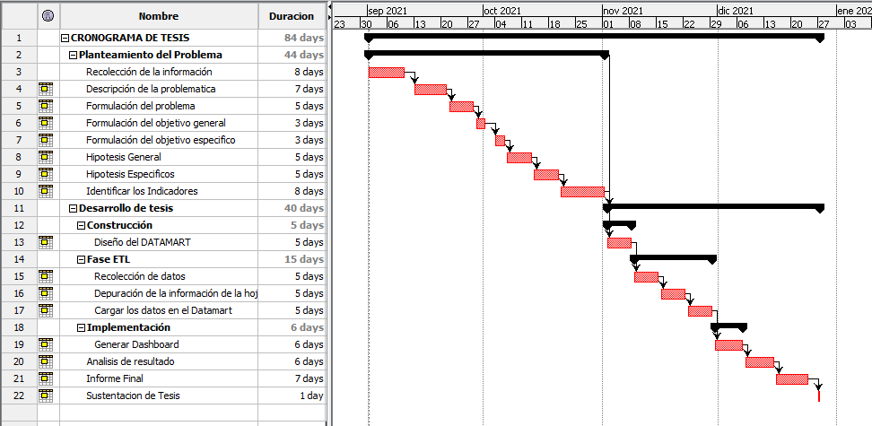**CRONOGRAMA**

*Figura 3.* Cronograma de Tesis

Fuente: Elaboración propia

1. **PRESUPUESTO**

|  |  |  |  |  |
| --- | --- | --- | --- | --- |
| ***COSTO DEL PROYECTO*** | | | | |
| ***CONCEPTO*** | | | ***MONTO S/.*** | |
| 1.Personal | Asesor | | 3,000.00 | |
| personal de apoyo | | 1,200.00 | |
| 2. Materiales | Útiles de escritorio | | 0.00 | |
| 3. Equipos de computo | Laptop | | 0.00 | |
| 4. Servicios | Luz, agua, internet, copias | | 0 | |
| 5. Otros costos | Refrigerio, transporte, otros | | 600 | |
| ***TOTAL, LINEA BASE*** | | | ***4,800.00*** | |
| 6. Reserva de contingencia |  | | 500.00 | |
| 7. Reserva de gestión |  | | 500.00 | |
| ***TOTAL PRESUPUESTO*** | | | ***5,800.00*** | |
|  | |  | |  |
|  | |
| ***División de los Costos*** | |
|  | |  | |  |
| ***COSTOS VARIABLES*** | | | | |
| ***CONCEPTO*** | | | | ***MONTO S/.*** |
| 1. Personal | | Consultor y Personal de apoyo | | 4,200.00 |
| **TOTAL** | | 4,200.00 |

|  |  |  |
| --- | --- | --- |
| ***COSTOS FIJOS*** | | |
| ***CONCEPTO*** | | ***MONTO S/.*** |
| 2. Materiales | útiles de escritorio | 0.00 |
| 3. Equipos de computo | Laptop | 0.00 |
| 4. Servicios | Luz, agua, internet, copias | 0 |
| 5. Otros Costos | Refrigerio, transporte, otros | 600 |
| 6. Reserva de contingencia |  | 500 |
| 7. Reserva de gestión |  | 500 |
| ***TOTAL, COSTO FIJO*** | | ***1,600.00*** |

1. **REFERENCIAS BIBLIOGRAFICAS**

# Bibliografía

Acosta, v. M. (05 de 2019). *Revista Digital INESEM*. Obtenido de https://revistadigital.inesem.es/informatica-y-tics/diferencia-entre-data-mart-y-data-warehouse/

Beltran Jaramillo, J. M. (2000). *Indicadores de Gestion - Herramientas para lograr competitivad* (Vol. Segunda Edicion ). Mexico: 3R editores.

Bigeek, A. d. (2014). *Bigeek, Arquitectura de Inteligencia de Negocio*. Obtenido de https://blog.bi-geek.com/que-es-business-intelligence/

Buffa, E. (1983). *Modern Production.* New York: Ediciones UPC.

Campos, V. (2013). PROPUESTA DE ARQUITECTURA DE INTELIGENCIA DE NEGOCIOS PARA ESTABLECIMIENTO AUTOGESTIONADO EN RED (EAR). *Tesis de Grado para optar al Título de magister en Ingenieria Informatica.* Pontificia Universidad Catolica de Valparaíso, Valparaiso.

Cano, J. (2007). Business Intelligence: Competir con información. En J. Cano, *Business Intelligence: Competir con información* (pág. 32). España: ESADE.

Carhuaricra, M., & Gonzales, J. (2017). MPLEMENTACIÓN DE BUSINESS INTELLIGENCE PARA MEJORAR LA EFICIENCIA DE LA TOMA DE DECISIONES EN LA GESTIÓN DE PROYECTOS. *Tesis para optar el Título Profesional de Ingeniería.* Universidad Nacional San Ignacio de Loyola, Lima.

Fabricky, W. (1966). *Operations Economy.* New York: Reinhold.Corp.

Franklin. (2011). TOMA DE DECISIONES EMPRESARIALLES. *Red de Revistas Científicas de América Latina, el Caribe, España y Portuga*, 9.

Ibermatica. (2020). *5 minutos mas para saber sobre Power BI*. Obtenido de https://www.ibermatica365.com/todo-lo-que-siempre-quisiste-saber-sobre-microsoft-power-bi/#:~:text=Power%20BI%20es%20el%20nombre,una%20interfaz%20f%C3%A1cil%20de%20usar.

Isotools, ¿. q. (2017). *Isotools Execellence*. Obtenido de Isotools Execellence: https://www.isotools.org/2017/10/31/necesita-organizacion-business-intelligence/

Kunreuther, S. J. (2021). Toma de decisiones, según Wharton. *Resumido.com*, 2.

Prevencontrol. (2020). *Preven Control*. Obtenido de https://prevencontrol.com/prevenblog/como-implementar-un-cuadro-de-mando-integral/

Quonext. (2021). *Quonext*. Obtenido de Quonext: https://www.quonext.com/sectores/software-bi-industria-textil

Ramos, S. (2016). *BY & Analytics El arte de convertir datos en conocimientos* (Vol. uno). albatera,España: SoliQGlobal S.A.

Salvador, R. (2016). *Microsoft Business Intellence: Vea al Cubo medio lleno.* España: SOLID QTM.

Talend. (2021). *https://www.talend.com/resources/what-is-etl/*. Obtenido de Talend: https://www.talend.com/resources/what-is-etl/

Zerpa, G. e. (06 de 2020). Inteligencia de negocios: IMPLEMENTACIÓN DE INDICADORES CLAVE DE DESEMPEÑO COMO SALIDA DEL BIG DATA. 47-57. Obtenido de https://www.uctunexpo.autanabooks.com/index.php/uct/article/view/342/619

Zuñiga, O. M. (2016). Inteligencia deNegocios Clave para del exito en la era de la informacion . *Clio America*, 3.

**ANEXO**

**MATRIZ DE CONSISTENCIA**

|  |  |  |  |  |
| --- | --- | --- | --- | --- |
| **PROBLEMA** | **OBJETIVO** | **HIPOTESIS** | **VARIABLE** | **METODO** |
| **PROBLEMA GENERAL** | **OBJETIVO GENERAL** | **HIPOTESIS GENERAL** |
| ¿De qué manera la implementación de indicadores de gestión optimizara la toma de decisiones en el proceso de producción de líneas de prendas de la empresa textil CCYTEL S.R.L. utilizando Inteligencia de Negocios? | Determinar el grado de mejora en la toma de decisiones en el proceso de producción de la línea de prendas al implementar indicadores de gestión en la empresa CYTEL S.R.L utilizando inteligencia de negocios. | La implementación de indicadores de gestión mejora la toma de decisiones en el proceso de producción de la línea de prendas en la empresa textil CCYTEL S.R.L. | **Variable independiente:**  Toma de decisiones  **Variable dependiente:**  Proceso de producción | **Tipo de investigación:**  Explicativo, descriptivo y aplicada  **Población:** empresa CCYTEL S.R.L SAN JUAN DE LURIGANCHO.  **Muestra:** la data contenida en los archivos de Excel correspondiente a la empresa CCYTEL S.R.L SAN JUAN DE LURIGANCHO del área del proceso de producción de líneas de prendas entre los años 2017-2020. |
| **PROBLEMA** | **OBJETIVO** | **HIPOTESIS** | **VARIABLE** | **TECNICA** |
| **PROBLEMA ESPECIFICO** | **OBJETIVO ESPECIFICO** | **HIPOTESIS ESPECIFICA** |
| ¿De qué manera se puede mejorar la eficacia en el proceso de producción de líneas de prendas al implementar indicadores de gestión en la empresa CCYTEL S.R.L.? | Determinar la eficacia del proceso de producción de líneas de prendas al implementar indicadores de gestión en la empresa CCYTEL S.R.L | La implementación de indicadores de gestión mejora la eficiencia en el proceso de producción de líneas de prendas empresa CCYTEL S.R.L. | **variable independiente:**  Toma de decisiones  **Variable dependiente:**  Proceso de producción  **Indicadores:**  - Índice de Eficacia de producción por mes.  - Índice de calidad de producción alcanzada  - Índice de producción alcanzada | Uso de indicadores de gestión |
| ¿De qué manera se puede mejorar la eficiencia en el proceso de producción de líneas de prendas al implementar indicadores de gestión en la empresa CCYTEL S.R.L.? | Determinar la eficiencia del proceso de producción de líneas de prendas al implementar indicadores de gestión en la empresa CCYTEL S.R.L | La implementación de indicadores de gestión mejora la eficacia en el proceso de producción de líneas de prendas empresa CCYTEL S.R.L. | **variable independiente:**  Toma de decisiones  **Variable dependiente:**  Proceso de producción  **Indicadores:**  - Cantidad de producción por área.  - Costo unitario.  - Porcentaje de merma en el proceso productivo.  - Índice de perdida por incumplimiento del plazo de entrega. | Uso de indicadores de gestión |
| ¿De qué manera se puede mejorar la efectividad en el proceso de producción de líneas de prendas al implementar indicadores de gestión en la empresa CCYTEL S.R.L.? | Determinar la efectividad del proceso de producción de líneas de prendas al implementar indicadores de gestión en la empresa CCYTEL S.R.L | La implementación de indicadores de gestión mejora la efectividad en el proceso de producción de líneas de prendas empresa CCYTEL S.R.L | **variable independiente:**  Toma de decisiones  **Variable dependiente:**  Proceso de producción  **Indicadores:**  **-** Grado de efectividad de producción. | Uso de indicadores de gestión |

**ANEXO 02: GLOSARIO DE TERMINOS**

**KPI:** Key Performance Indicator conocido también como indicador clave, es una medida del nivel del rendimiento de un proceso.

**OUTSOURCING:** Es un proceso por el cual una empresa contrata a una empresa interna para gestionar una parte de la compañía.

**DASHBOARD:** Es una herramienta que muestra de forma visual los KPI, con los dashboard se puede analizar datos y detectar posibles problemas.

**BUSINESS INTELLIGENCE:** Es el conjunto de metodologías, aplicaciones y tecnologías que permiten reunir, depurar y transformar datos de los sistemas de información desestructurada (interna y externa) en información estructurada.

**PICKING:** Se denomina a las actividades realizadas dentro de un almacén, es el proceso de recogida y combinación de mercancías solicitadas por el cliente.

**STAKEHOLDERS:** Son la parte interesadas de un grupo de personas que tienen interés en la organización.

**DATAMARTS:** Es una base de datos centrada a un área específica.

**INDICADORES DE GESTION:** Es una expresión cuantitativa de un proceso que permiten verificar o medir la cobertura de las demandas, la calidad de los satisfactores o productos y el impacto de la solución de la necesidad de la sociedad

**MANUFACTURA:** Es el proceso de producción de un producto, se puede realizar con la actividad humana o de las maquinas.

**EFICACIA:** Es la capacidad de realizar algo esperado.

**EFICIENCIA:** Es la capacidad de realizar algo, pero utilizando los mínimos recursos posibles y en el menor tiempo.

**EFECTIVIDAD:** Es la capacidad de conseguir algo que se busca.

**ETL:** Es el proceso que permite extraer, transformar y cargar datos, permite extraer datos de diferentes tipos de fuentes, los limpia para al final cargarlo a una base de datos que puede ser un data mart o un data warehouse.

**TOMA DE DECISIONES:** Es un proceso donde se realiza una elección entre diferente posibles formas para resolver algunos inconvenientes presentados.

**POWER BI:**  Es un servicio de análisis que ofrece la empresa Microsoft tiene como objetivo proporcionar una interfaz para que los usuarios creen sus propios informes.

**PROCESO DE PRODUCCION:** Es una serie de operaciones que permite la transformación de recursos para la creación de un producto.